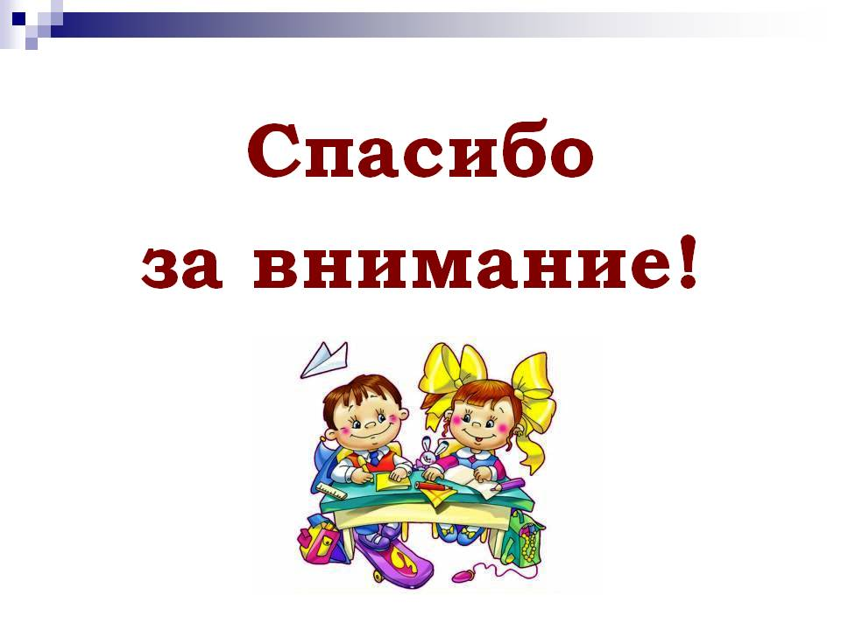

казенное общеобразовательное учреждение Орловской области «Дмитровская общеобразовательная школа-интернат для обучающихся с ограниченными возможностями здоровья»

Увлекательная
грамматика

Дмитровск, 2022 г.

Карточка №1.
Образование множественного числа имен существительных:
дом – …(дома) | лес – … | бок – … | глаз – … | берег – …
поезд – … | парус – … | пояс – … | повар – … | вечер – …
2).Согласование существительных с числительными:
Один кот – два кота – три кота – четыре кота – пять котов
Один петух – …
Один волк – …
Один страус – …
Один крот – …
3). Образование существительных при помощи уменьшительных суффиксов:
дом – домик | гном – … | слон – … | кот – | … двор – …
ключ – … | бант – … | бинт – … | луч – … | стол – …
4).Образование относительных прилагательных:
Шапка из меха – меховая шапка
Шапка из шерсти – …
Шапка из кожи – …
Платье из шёлка – …
Платье из бархата – …
5).Окончания глаголов:
Я играю, ты… он… мы… вы… они…
Я пилю, ты… он… мы… вы… они…
Я считаю, ты… он… мы… вы… они…
Я рублю, ты… он… мы… вы… они…

Карточка №2.
Образование множественного числа имен существительных:
платок – … | венок – … | щенок – … | грибок – … | молоток – …
колосок – … | жучок – … | потолок – … | дубок – … | звонок – …
Согласование существительных с числительными:
Один лев – два льва – три льва – четыре льва – пять львов
Один орёл – …
Один муравей – …
Один воробей – …
Один дятел – …
Образование существительных при помощи уменьшительных суффиксов:
кошка – кошечка | чашка – … | сушка – … | пушка – … | шишка – …
ложка – … | кружка – … | стружка – … | ромашка – … | игрушка – …
- Образование относительных прилагательных:
Кувшин из глины – глиняный кувшин
Кувшин из стекла – …
Кувшин из хрусталя – …
Кувшин из серебра – …
Кувшин из меди – …
- Окончания глаголов:
Я читаю, ты… он… мы… вы… они…
Я смотрю, ты… он… мы… вы… они…
Я рисую, ты… он… мы… вы… они…
Я спешу, ты… он… мы… вы… они…

Карточка №10. Согласование существительных с числительными:
Одно село – 2… 3… 4… 5…
Одно колесо– …
Одно озеро– …
Одно зеркало – …
Одно письмо – …
Образование существительных при помощи уменьшительных суффиксов:
банка – … | ноготь – … | винт – … | ветка – … | ведро – …
шорты – … | санки – … | капля – … | норка – … | песня – …
3). Образование множественного числа имён существительных и прилагательных:
свободный студент – …
старый снаряд – …
полосатый свитер – …
усатый старик – …
светлая скатерть – …
Образование названий детёнышей птиц:
У гуся – гусёнок, гусята
У вороны – …
У грача – …
У орла – …
У журавля – …
Окончания глаголов:
Я взбираюсь … ты… он… мы… вы… они…
Я поддерживаю – …
Я показываю – …

Карточка №3.Образование множественного числа имен существительных:
стул – … | лист – … | колос – … | копьё – … | крыло – …
клок – … | ком – … | платье – … | дерево – … | перо – …
- Согласование существительных с числительными:
Одно кольцо – два кольца – три кольца – четыре кольца – пять колец
Одно кресло – …
Одно стекло – …
Одно окно – …
Одно сердце – …
Образование существительных при помощи уменьшительных суффиксов:
жук – жучок | паук – … | червяк – … | старик – … | хомяк – …
рак – … | моряк – … | каблук – … | башмак – … | клок – …
- Образование относительных прилагательных:
Ложка из дерева – деревянная ложка
Ложка из серебра – …
Ложка из стали – …
Ложка из пластмассы – …
Ложка из олова – …
- Окончания глаголов:
Я вяжу, ты… он… мы… вы… они…
Я строю, ты… он… мы… вы… они…
Я режу, ты… он… мы… вы… они…
Я ношу, ты… он… мы… вы… они…

Карточка №4.Образование множественного числа имен существительных:
поле – … | море – … | озеро – … | число – … | кресло – …
окно – … | ведро – … | весло – … | стекло – … | облако – …
- Согласование существительных с числительными:
Один корень – два корня – три корня – четыре корня – пять корней
Один врач – …
Один фонарь – …
Один зверь – …
Один корабль – …
Образование существительных при помощи уменьшительных суффиксов:
конфета – конфетка | осина – … | берёза – … | рябина – … | картина – …
голова – … | трава – … | туча – … | рука – … | река – …
- Образование относительных прилагательных:
Котлета из рыбы – рыбная котлета
Котлета из мяса – …
Котлета из моркови – …
Котлета из капусты – …
Котлета из картофеля – …
- Окончания глаголов:
Я делаю, ты… он… мы… вы… они…
Я гружу, ты… он… мы… вы… они…
Я копаю, ты… он… мы… вы… они…
Я кошу, ты… он… мы… вы… они…

Карточка №9. Согласование существительных с числительными:
Одно дело – 2… 3… 4… 5…
Одно слово– …
Одно одеяло– …
Одно покрывало – …
Одно лицо – …
Образование существительных при помощи уменьшительных суффиксов:
пальто – … | полька – … | капля – … | фонарь – … | письмо – …
майка – … | вафля – … | слойка – … | венок – … | лейка – …
Образование множественного числа имён существительных и прилагательных:
высокая скала – …
сухой стакан – …
светлая спальня – …
сладкая слойка – …
сломанная скамейка – …
Образование названий детёнышей животных и птиц:
У коровы – телёнок, телята
У овцы – …
У свиньи – …
У собаки – …
У утки – …
- Окончания глаголов:
Я вырисовываю … ты… он… мы… вы… они…
Я приветствую – …
Я раскрываю – …
Я совмещаю – …

Карточка №8. Согласование существительных с числительными:
Одна шуба – 2… 3… 4… 5…
Одна роза– …
Одна река– …
Одна конфета – …
Одна сахарница – …
Образование существительных при помощи уменьшительных суффиксов:
башмак – … | фартук – … | окно – … | огонь – … | утка – …
яхта – … | осёл – … | юбка – … | изба – … | овца – …
- Образование относительных прилагательных:
сумка из соломы – …
салат из лука – …
морс из клубники – …
воротник из кружев – …
ассорти из фруктов – …
- Образование названий детёнышей животных:
У барсука – барсучонок, барсучата
У бурундука – …
У кролика – …
У козы – …
У лошади – …
- Окончания глаголов:
Я вздрагиваю … ты… он… мы… вы… они…
Я встречусь– …
Я разгораюсь – …
Я присоединяюсь– …

Карточка №5.Образование множественного числа имен существительных:
день – … | пень – … | рот – … | лоб – … | лев – …
сон – … | ров – … | мох – … | ухо – …
- Согласование существительных с числительными:
Одно море – два моря – три моря – четыре моря – пять морей
Одно поле – …
Одно ухо – …
Одно слово – …
Одно дело – …
Образование существительных при помощи уменьшительных суффиксов:
зеркало – зеркальце | платье – … | одеяло – … | кресло – … | масло – …
покрывало – … | дело – … | мыло – … | сало – … | тело – …
- Образование относительных прилагательных:
Сок из яблок – яблочный сок
Сок из клюквы – …
Сок из вишни – …
Сок из клубники – …
Сок из апельсина – …
- Окончания глаголов:
Я лаю, ты… он… мы… вы… они…
Я леплю, ты… он… мы… вы… они…
Я плаваю, ты… он… мы… вы… они…
Я глажу, ты… он… мы… вы… они…

Карточка №6. Согласование существительных с числительными:
Одна голова – две головы – три головы – четыре головы – пять голов
Одна рука – …
Одна нога – …
Одна коса – …
Одна мыльница – …
Образование существительных при помощи уменьшительных суффиксов:
балкон – … | фонтан – … | росток – … | компот – … | солдат – …
маска – … | масло – … | марка – … | дудка – … | ночник – …
- Образование относительных прилагательных:
мёд с липы – …
суп с фасолью – …
пух тополей – …
шуба из соболя – …
малина из леса – …
- Образование названий детёнышей животных:
У мышка-мышонок,-мышата
У ежа – …
У ужа – …
У лягушки – …
У осла – …
- Окончания глаголов:
Я отсутствую … ты… он… мы… вы… они…
Я рассматриваю – …
Я воздействую – …
Я подглядываю – …

Карточка №7. Согласование существительных с числительными:
Одна чернильница – 2… 3… 4… 5…
Одна картина– …
Одна люстра– …
Одна шляпа – …
Одна лента – …
Образование существительных при помощи уменьшительных суффиксов:
чертёж – … | журнал – … | кафтан – … | горшок – … | ломоть – …
ларец – … | желток – … | ковёр – … | карман – … | кирпич – …
- Образование относительных прилагательных:
жилет из кожи – …
одежда для молодёжи – …
джемпер из трикотажа – …
икра из баклажанов – …
полка для книг – …
- Образование названий детёнышей животных:
У медведя – медвежонок, медвежата
У верблюда – …
У зайца– …
У белки – …
У волка– …
- Окончания глаголов:
Я останавливаюсь … ты… он… мы… вы… они…
Я регулирую – …
Я приближаюсь – …
Я разглядываю – …

Карточка №10. Согласование существительных с числительными:
Одно село – 2… 3… 4… 5…
Одно колесо– …
Одно озеро– …
Одно зеркало – …
Одно письмо – …
Образование существительных при помощи уменьшительных суффиксов:
банка – … | ноготь – … | винт – … | ветка – … | ведро – …
шорты – … | санки – … | капля – … | норка – … | песня – …
3). Образование множественного числа имён существительных и прилагательных:
свободный студент – …
старый снаряд – …
полосатый свитер – …
усатый старик – …
светлая скатерть – …
Образование названий детёнышей птиц:
У гуся – гусёнок, гусята
У вороны – …
У грача – …
У орла – …
У журавля – …
Окончания глаголов:
Я взбираюсь … ты… он… мы… вы… они…
Я поддерживаю – …
Я показываю – …

